1.登录页优化（换张图片就行）

登录页简单描述小程序核心玩法，让用户一眼看明白该小程序是做什么的。如下：

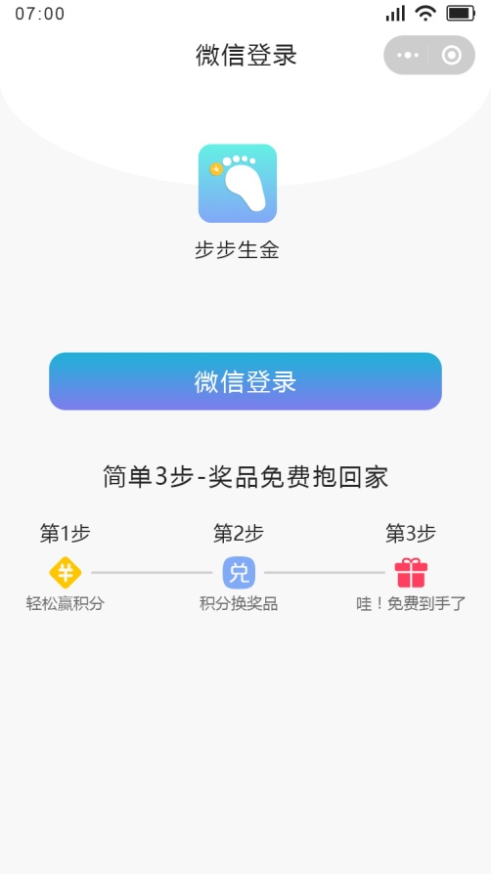

2.弹窗

用户每天首次打开小程序时弹窗显示昨天步数概况，新用户先弹微信运动授权再弹昨日概况。昨日概况分4张图，类似周报那种逻辑，昨日上报步数为0-4999时弹菜鸟行者、5000-9999时弹魅力行者、10000及以上时弹闪耀行者、昨日未上报步数及新用户弹居家隐士。

居家隐士是固定图片，其他3张的步数是数据库中查询后显示，百分比、距离、热量按照下面的公式计算得出。点击“发给好友看一下TA的数据”分享的小程序卡片为该弹窗图片，文字为：“我就不信你能超过我”。其他用户点击该小卡片后进入首页。

1步=0.6米=0.035大卡，结果取整；打败用户百分比在1-99中取整，按照步数排名计算，昨日上报总人数减去名次再除以昨日上报总人数，最低1%最高99%。

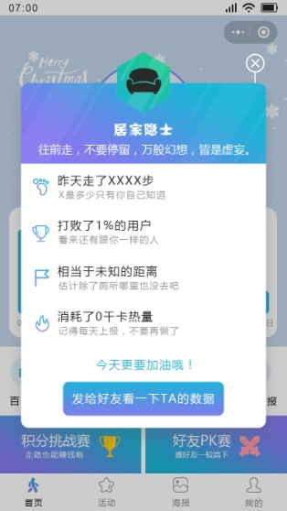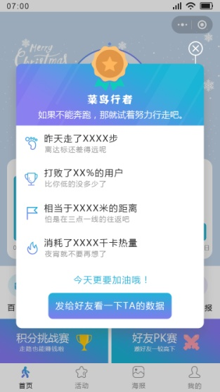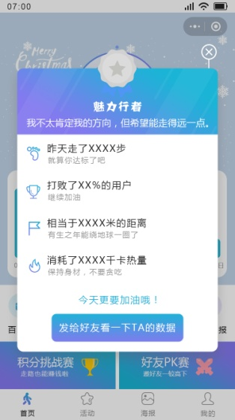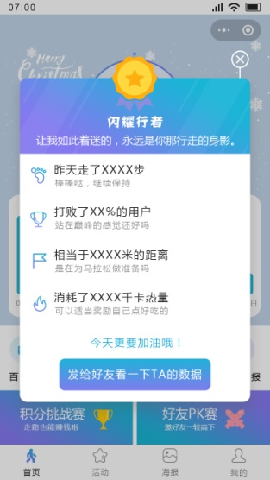

3. 免费兑升级

3.1 兑换分为新人专区、邀请专区、精品专区3个类型，兑换逻辑和限制各不同。

3.2 增加兑换规则页面，单独页面或者弹窗显示，看怎么处理简单。

3.3 新人专区每个用户只有1次兑换机会，即只能在该区兑换其中1个商品，兑换后就无法再兑换该专区其他商品了；

3.4 精品专区每个用户每天只有1次兑换机会（不累加），且每个商品只能被兑换1次（可根据商品编号来判断，不能同一用户重复兑换同一商品）；

3.5 邀请专区商品不可重复兑换，但是每天不限兑换次数，即每天可以兑换多个商品。该专区积分判断放到最后，即在该用户邀请到要求数量的新用户后按钮才变成立即兑换，去判断积分是否足够。邀请专区的商品详情页有变化，点击邀请按钮分享的小程序卡片为当前该商品的主图，文字为：我正在用步数换商品，快来帮我点一下。其他用户点击小卡片后进入首页。获得其他用户的授权后在该用户的此商品详情页显示头像和昵称。

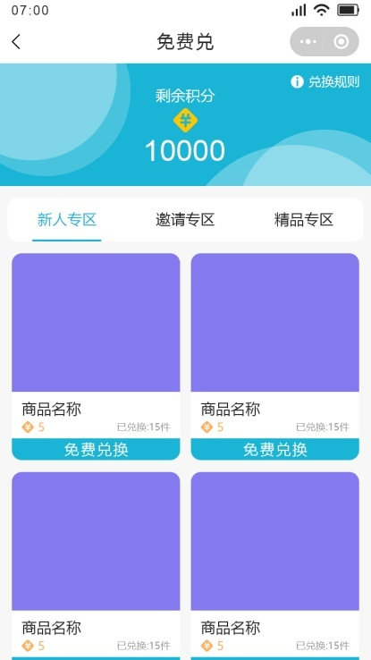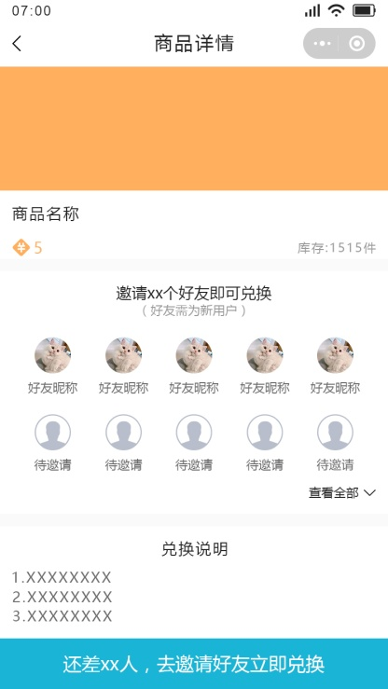

4. 百宝箱升级

4.1 转盘显示的奖品变更，分别为苹果XR手机、1-10积分、再来一次、10-20积分、1-10积分、扫地机器人、100积分、1-10积分这8个奖品。

4.2 扫地机器人和100积分不参与抽奖，即只显示在上面但并不会抽到这两个。

4.3 其余6个奖品抽中概率随机。

4.4 若抽中手机还是随机获得1块碎片，其中1块永远无法获得；

若抽中区间积分则在此区间随机取1个数奖励积分；

若抽中再来一次，点叉叉或者立即使用都是重新再转一次转盘，不计入抽奖次数。

4.5 总结来说就是手机、3个1-10积分、10-20积分、再来一次这6个奖品进行抽奖；抽中手机则每次随机获得1块碎片，其中1块永远无法获得，同现在的逻辑；抽中积分在此区间随机取值；抽中再来一次就免费额外转一次转盘。每天还是5次转盘机会，每次扣除10积分，每天首次抽奖奖励5积分，这些不变。

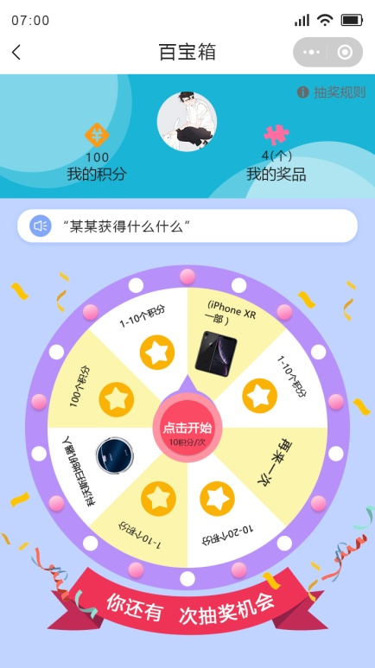

5. 首页中间快捷按钮增加

5.1 此按钮是否可以后台配置图标和名字？

5.2 点击后为图片页面，可复制链接，能否做到后台上传图片且可复制图片上链接？

5.3 此按钮是作为广告推广所用，推广唤醒链接、H5产品、APP下载等。

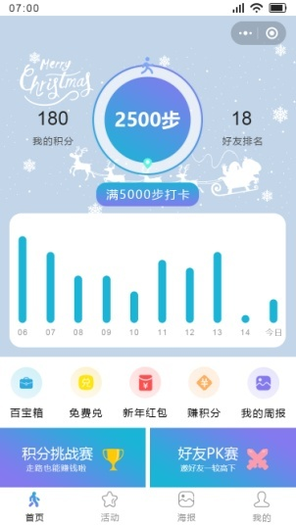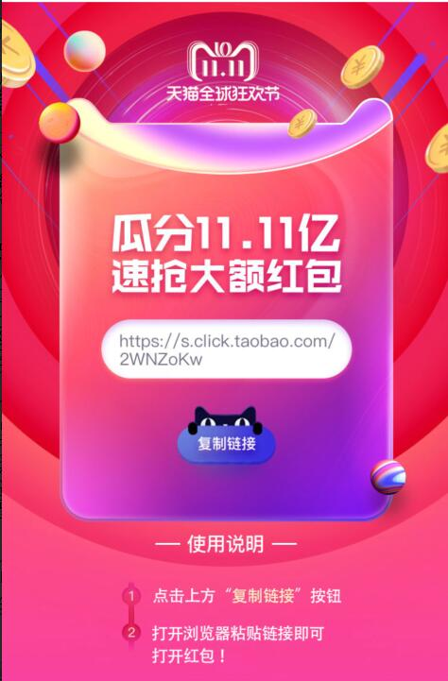

6. 新增服务通知模板

6.1 订单发货提醒，模板ID：mXfSKgYCi2AKiDOKKUkoYzvK4Fa-kafcewrbjmmYlYk

通知发送时间：后台录入快递信息确认后发送。

订单内容：商品名称，如小熊电烤箱。

快递单号：后台录入的单号。

快递公司：后台录入的公司。

温馨提示：您的订单已发货，请点击查看。

6.2 拼团进度通知，模板ID：StD9GLQ45M5Maxir3h5gwiZjKFLdBjH2PJWsA3sQxlc

通知发送时间：邀请专区开团发起后次日开始，每天18点发送，直到该商品的邀请人数已满为止。

商品名称：邀请专区发起开团的商品名称。

剩余人数：只差xx人了

温馨提示：就只差这么点人助力就能免费得到该商品了，赶快拉好友来助力吧！

6.3 步数上报的通知规则修改下，由当天有比赛才发送上报步数的通知修改为对所有用户发送，不管该用户当天是否有比赛。这样有概率唤醒沉默用户。